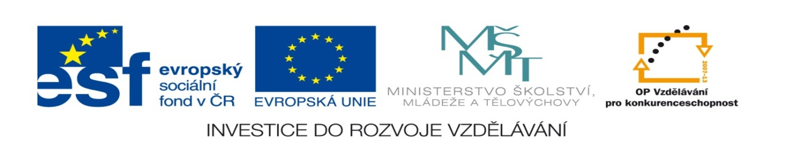

Název DUM: | VY_32_INOVACE_III_3_14_KRAJINA ČESKÉHO RÁJE
Šablona číslo: | III. |  | Sada číslo: | 3 | Pořadové číslo DUM: | 14
Autor: |  | Mgr. Lenka Dědečková
Anotace: |  | Procvičování místopisných názvů Českého ráje a okolí Jičína, orientace na mapě podle světových stran, doplnění směrové růžice. Vyluštění tajenek a doplnění slov do vět. Praktické vyhledávání a zápis měst, řek, pohoří, kopců a zajímavostí na mapě.
Očekávaný výstup: |  | Žák umí vyjmenovat názvy hlavních a vedlejších světových stran a vyznačit ve směrové růžici. Žák se učí orientovat na mapě podle světových stran. Vyhledává města, řeky, pohoří, kopce a zajímavostí na mapě nejbližšího okolí.
Druh učebního materiálu: |  | Pracovní listy
Typická věková skupina: |  | 9-10 let
Klíčová slova: |  | Místopisné názvy okolí, hlavní a vedlejší světové strany
Pomůcky a materiál: |  | Pero, pastelka, interaktivní tabule
Potřebný čas pro výuku DUM: |  | 30-40 min
Metodické zhodnocení a popis práce s digitálním učebním materiálem:
Žáci pracovali ve skupinách podle pokynů k jednotlivým úkolům pracovních listů.

Úkol č.1: ŽŽ vyluštili tajenku, slovo „pahorkatina“ doplnili do předepsaného textu
Úkol č.2: ŽŽ vyluštili tajenku, sousloví „správný směr“ doplnili do předepsaného textu
Úkol č.3: ŽŽ dopisovali hlavní a vedlejší světové strany do směrové růžice, ke směrům doplňovali města nebo obce okolí
Úkol č.4: ŽŽ zapisovali města, řeky, pohoří, kopce a zajímavosti z mapy nejbližšího okolí

Učební materiál byl ověřen na interaktivní tabuli (časovou dotaci přizpůsobíme podle pochopení a procvičení učiva, rychlosti a aktivity ve skupinách)
Přílohy:
Pracovní list (úkol 1.-4.)
Čerpáno z otevřené galerie Microsoft Office

KRAJINA ČESKÉHO RÁJE
Úkol č. 1: Doplň křížovku a dopiš
slovo do věty.

hlavní město ČR
světová strana na "Z"
světová strana na "J"
světová strana na "V"
světová strana na "S"
zkrácený název České republiky
hornatý typ krajiny
místo, kde se začíná zvedat kopec
brána do Českého ráje
rovinatý typ krajiny
velehory na Slovensku

Město Jičín je bránou do Českého ráje. Leží asi 90km severovýchodně od Prahy na řece Cidlině v krajině zvané Jičínská …………………… .

Úkol č. 2: Vyplň. Přeji Ti vždy …………………./viz tajenka
 |  |  |  |  |  |  |  |  |  |  |  |  |  | nejbližší nejstarší hrad u Jičína
 |  |  |  |  |  |  |  |  |  |  |  |  |  | zámek v Sobotce
 |  |  |  |  |  |  |  |  |  |  |  |  |  | město na sever od Jičína
 |  |  |  |  |  |  |  |  |  |  |  |  |  | město na západ od Jičína
 |  |  |  |  |  |  |  |  |  |  |  |  |  | město českých granátů a achátů
 |  |  |  |  |  |  |  |  |  |  |  |  |  | kopec na sever od Jičína
 |  |  |  |  |  | X |  |  |  |  |  |  |  | celý název města Jičína na Moravě
 |  |  |  |  |  |  |  |  |  |  |  |  |  | volné políčko
 |  |  |  |  |  |  |  |  |  |  |  |  |  | zřícenina hradu typická pro Český ráj
 |  |  |  |  |  |  |  |  |  |  |  |  |  | zjednodušené zobrazení povrchu země
 |  |  |  |  |  |  |  |  |  |  |  |  |  | hora nad Libercem
 |  |  |  |  |  |  |  |  |  |  |  |  |  | druhé největší město v ČR

Úkol č. 3: Doplň správně hlavní a vedlejší
světové strany do směrové růžice. Ke
každému směru napiš název města nebo
obce v okolí. Použij plánek okolí nebo mapu.

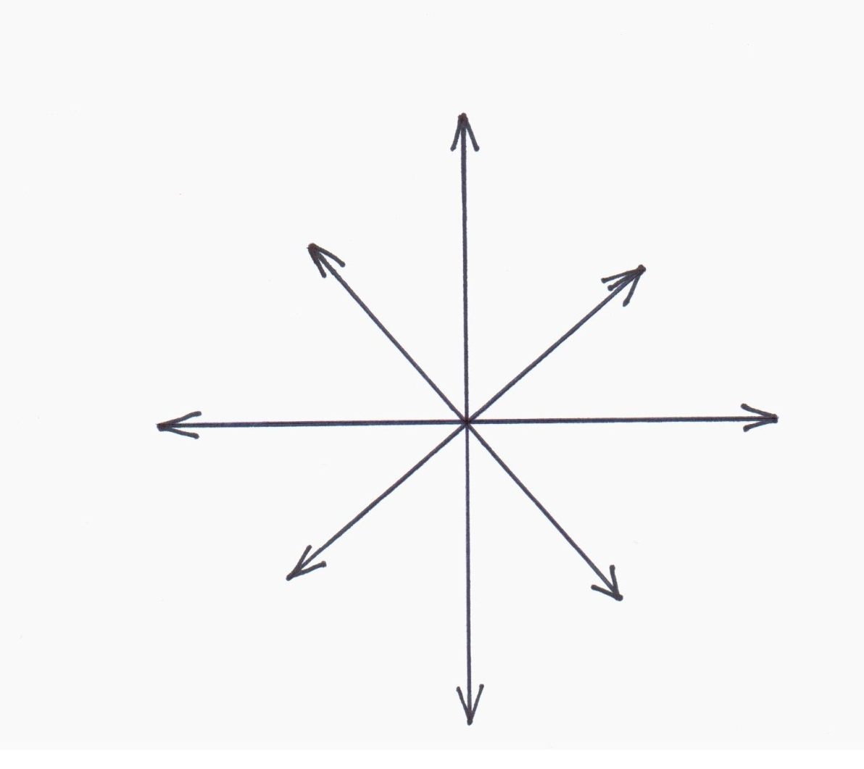

Úkol č. 4: Ve skupinové práci zapište názvy měst, řek,
pohoří, kopců a zajímavostí Českého ráje

MĚSTA:………………………………………………………………………………………………….ŘEKY:……………………………………………………………………………………………………..
POHOŘÍ :………………………………………………………………………………………………
KOPCE :………………………………………………………………………………………………….
ZAJÍMAVOSTI :…………………………………………………………………………………

POUŽITÉ ZDROJE

Využita grafika Microsoft Office Word 2010

